Saksmappe: | 2023/774 - 26079/2025
Saksbehandlar: | Rakel Friis
Dato: | 13.08.2025


Saksutgreiing
Sak nr i møte | Utval | Møtedato
37/25 | Utval for areal og samferdsel | 27.08.2025

Framlegg til høyring av detaljregulering for naust Svortlandsjøen, gnr./bnr. 109/320 m.fl., PlanID 202302
Kommunedirektøren sitt framlegg til vedtak:
- Framlegg til detaljregulering for naust Svortlandsjøen, gnr./bnr. 109/320 m.fl., PlanID 202302 vert i medhald av plan – og bygningslova §5-2 og §12-10 vedteke utlagt til høyring og offentleg ettersyn.
- Ved vedtak av plan vert delar av R-50 og R-154 oppheva.

Saksprotokoll i Utval for areal og samferdsel - 27.08.2025

Habilitetsvurdering:
Christer Agasøster (H) ba utvalget om å ta en habilitetsvurdering ved behandling av saken, med følgende begrunnelse: "Svigermor levert inn merknad til planen". Han gjekk frå under behandling av habilitet.
Habilitetsvurdering:
Utval for areal og samferdsel gjekk inn for at Christer Agasøster (H) var inhabil etter Forvatningslova § 6.e. Saka vart behandla med 8 medlemmer.

Innstilling:
Kommunedirektøren sitt framlegg til vedtak:
1.Framlegg til detaljregulering for naust Svortlandsjøen, gnr./bnr. 109/320 m.fl., PlanID 202302 vert i medhald av plan – og bygningslova §5-2 og §12-10 vedteke utlagt til høyring og offentleg ettersyn.
2.Ved vedtak av plan vert delar av R-50 og R-154 oppheva.

For forslaget stemte 8: Tove Lise Andreassen Aasheim (AP), Steinar Steinsund (Frp), Tove Elin A. Simonsen (Frp), Sonja Hellen Sele (H), Karsten Fylkesnes (KrF), Randi Karin Habbestad (Sp), John Magne Søvold (Uavh), Janne Pedrikke Hamre (ViPartiet).
Dermed ble innstillingen vedtatt.

Vedtak:
Utval for areal og samferdsel gjorde slikt vedtak:
1.Framlegg til detaljregulering for naust Svortlandsjøen, gnr./bnr. 109/320 m.fl., PlanID 202302 vert i medhald av plan – og bygningslova §5-2 og §12-10 vedteke utlagt til høyring og offentleg ettersyn.
2.Ved vedtak av plan vert delar av R-50 og R-154 oppheva.

Samandrag av saka:
ABO Plan & arkitektur v/Merete Refstie Hageberg har på vegne av Hans Petter Sjøvoll m.fl. utarbeida detaljregulering for naust Svortlandsjøen, gnr./bnr. 109/320 m.fl., PlanID 202302. Hovudføremålet med planforslaget er å legge til rette for vidare bygging av naust med tilhøyrande småbåtanlegg, tilkomst og parkering i området.

Kommunedirektøren rår til at planforslaget vert utlagt til høyring og offentleg ettersyn.

Bakgrunn for saka:
ABO Plan & arkitektur v/Merete Refstie Hageberg har på vegne av Hans Petter Sjøvoll m.fl. utarbeida forslag til detaljregulering for naust Svortlandsjøen, gnr./bnr. 109/320 m.fl., PlanID 202302. Det blei halde oppstartsmøte 04.05.2023, og gjort prinsippvedtak om varsel om oppstart den 26.06.2023. Det blei varsla oppstart i perioden 03.10.2023 til 08.22.2023, og det kom inn 9 merknader.
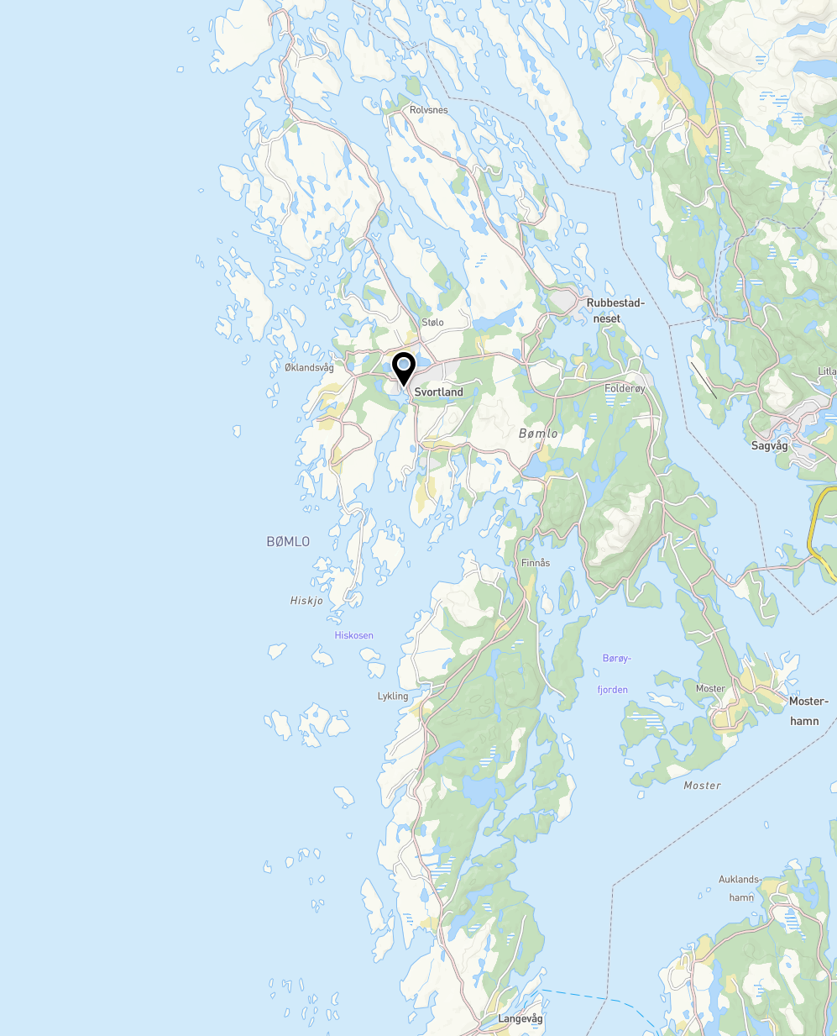
Figur 1 - Lokalisering av planområde

Saksutgreiing:
Planområde ligg langs Svortlandsjøen på Svortland og utgjer om lag 8,9 daa. Følgjande eigedomar ligg innanfor planområdet: gnr./bnr. 109/28, 29, 76, 136, 233 og 320, samt delar av tilgrensande eigedomar gnr./bnr. 109/7, 9, 13, 118, 339, 485, 627, 628 og 684. Eigedom 109/339 er eigd av Vestland fylkeskommune, resterande eigedomar er i privat eige.

Planforslaget som skal behandlast består av:
- Plankart, datert 16.05.25
- Føresegner, datert 01.07.25
- Planomtale, datert 01.07.25

Føremålet med reguleringa og innhaldet i planen:
Hovudføremålet med planforslaget er å legge til rette for vidare bygging av naust med tilhøyrande kai, småbåtanlegg, tilkomst og parkering.

Det er opna for etablering av 4 naust innanfor planområde, der eitt av nausta er eksisterande og er planlagt å rive. Det eksisterande naustet er SEFRAK-registrer.

Det er ein eksisterande kai i planområde som er open for ålmenta til bruk for fiske, avslapping og tilkomst til sjø. Ein kan og legge til med båt langs kaien i kortare periodar. På baksida av nausta er det planlagt ein turveg som skal nyttast som tilkomst til nausta og som ålmenta kan nytte seg av.

Innanfor planområde er det eit eksisterande bustadhus.
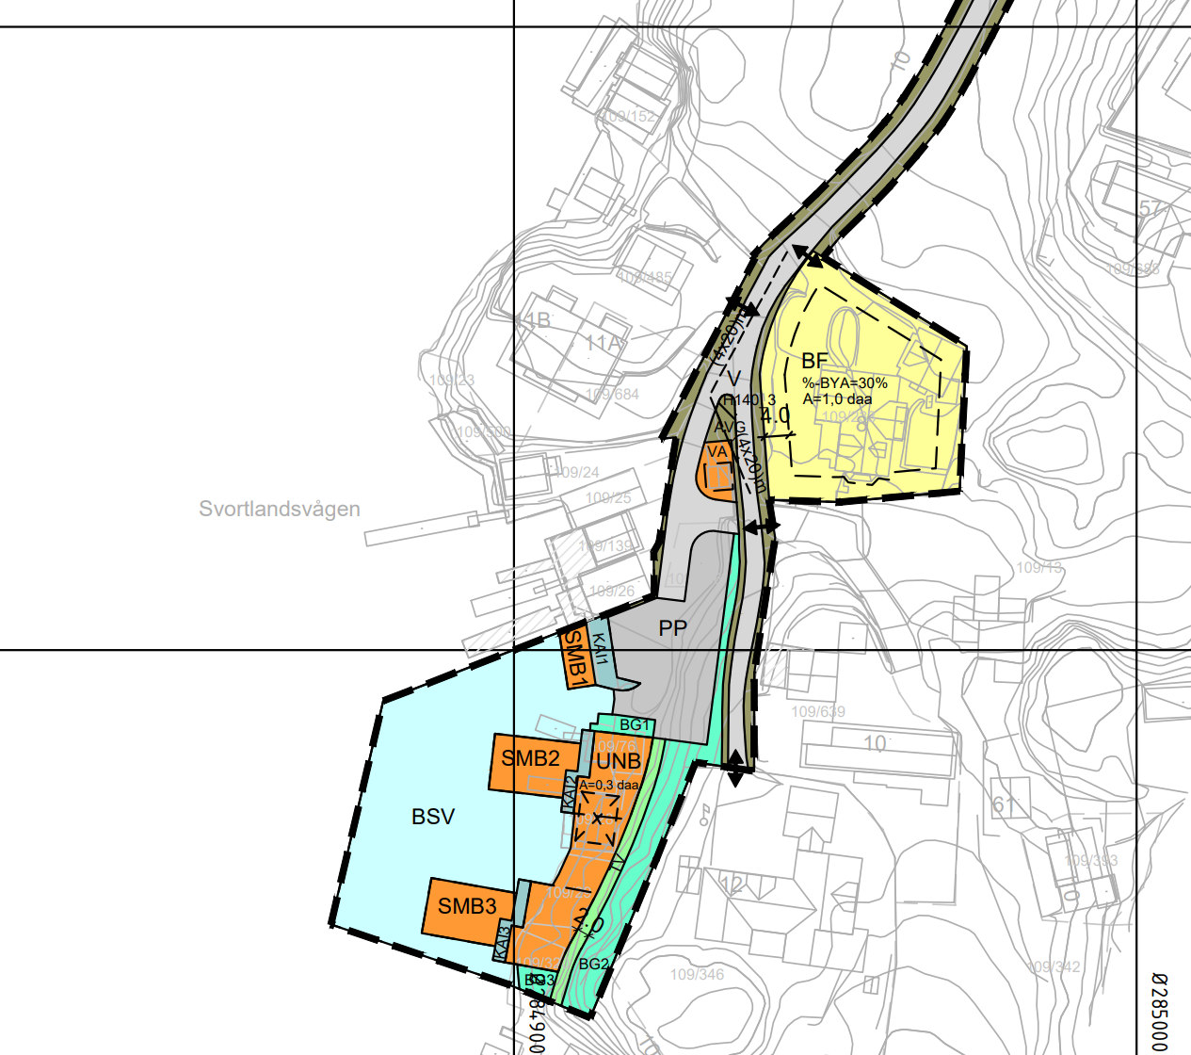
Figur 2 - Utsnitt frå delar av plankartet.
Gjeldande planer:
Området er tidlegare regulert i plan R-50, Bremnes, del 1. Der er arealet regulert til naust, parkering og veg. Delar av området, ved tilkomst til fv. 5012, Tverråvegen, er regulert i plan R-154. Arealet er regulert til felles avkøyrsle/veg og anna trafikkareal.
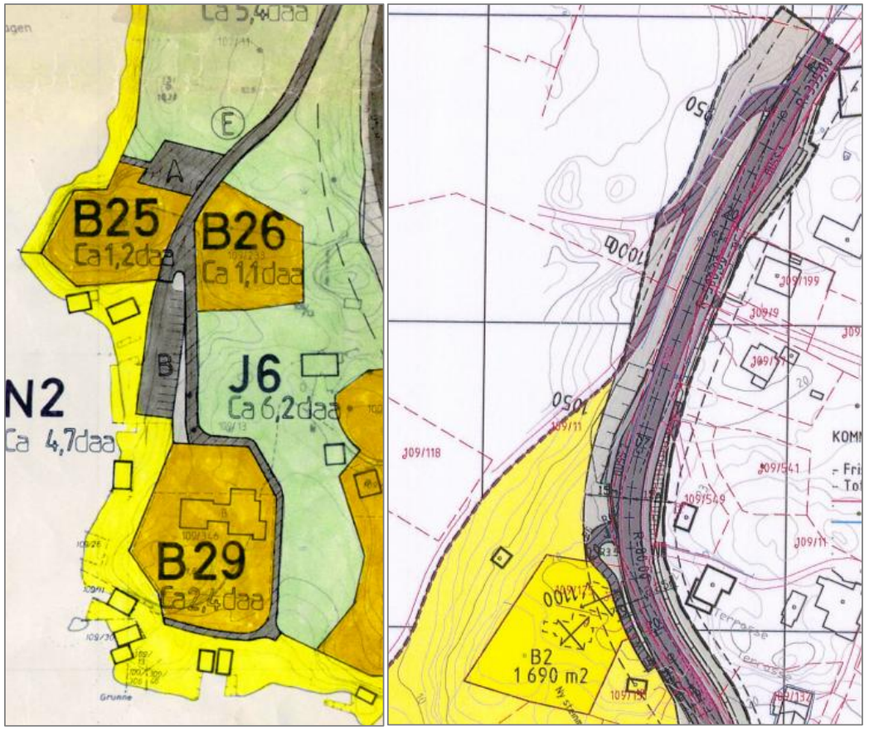
Figur 4 - Utsnitt frå reguleringsplan R-50 (til venstre) og R-154 (til høgre)

Merknader:
Oppsummerte merknader til varsel om oppstart med kommentar frå konsulent. Det kom inn totalt 9 merknader, fullstendig merknader følgjer saka som vedlegg.
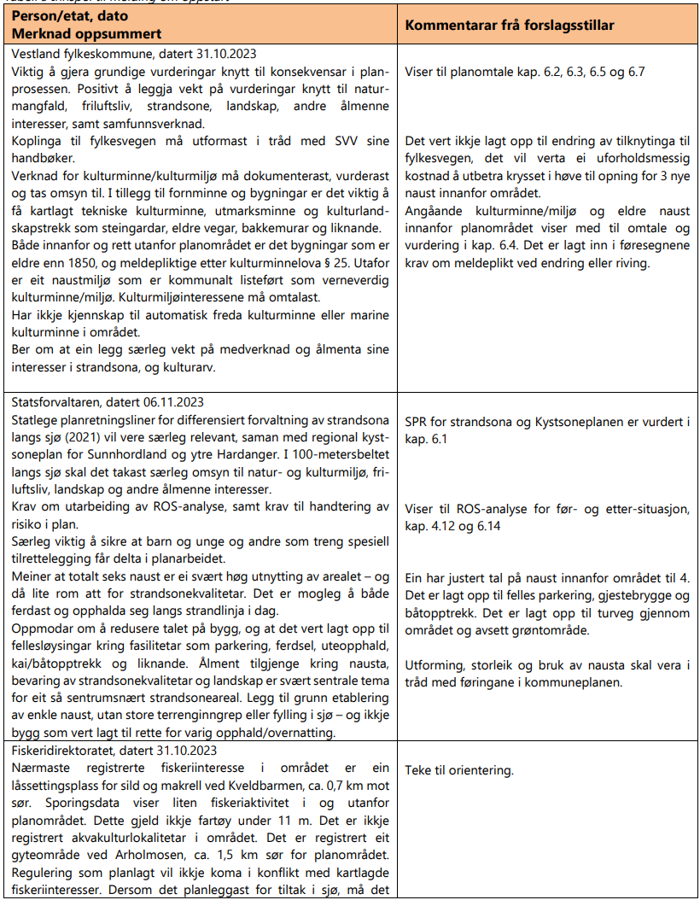
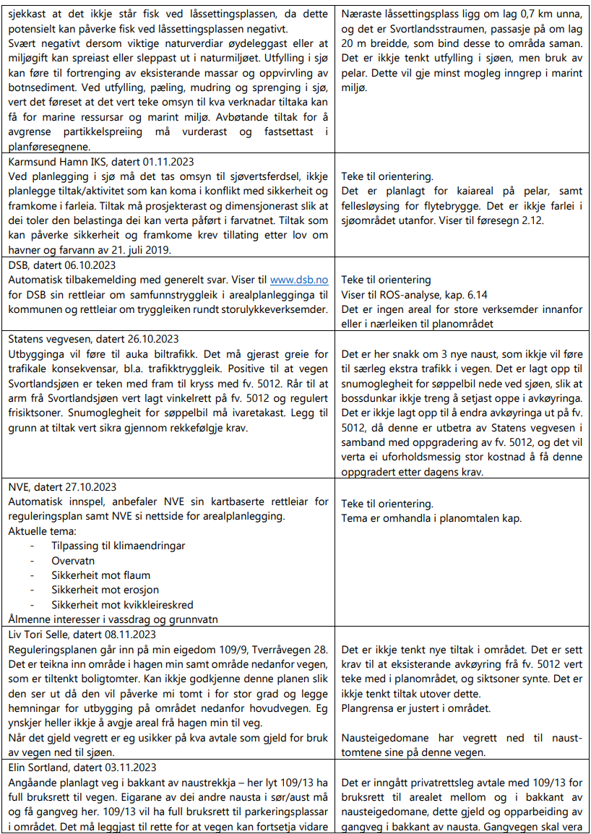

Vurderingar:
Regulering til naust i området er ei vidareføring av eksisterande situasjon og plan. Område ligg sentrumsnært og har fleire gode kvalitetar som mellom anna gjestebrygge og båtopptrekk som er vidareført i planforslaget.

Ved varsel om oppstart var det lagt opp til etablering av 6 naust i området. I planforslaget som no vert lagt fram er det redusert til 4 naust. Denne reduksjonen gjer at området no framstår som meir ope og luftig, som igjen bidrar positivt til både landskapsbiletet og den visuelle opplevinga frå omkringliggjande område. Færre bygg gir og betre tilpassing til eksisterande terreng og naturgitte forhold, og er med på å redusere eventuelle konfliktar med allmenn ferdsel og bruken av strandsona.
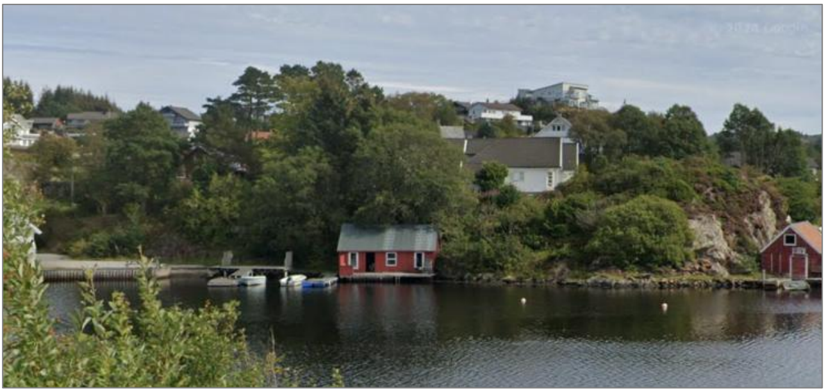
Figur 5 - Bilde frå planområde, kjelde Google Street view

FN sine berekraftsmål:


Økonomiske konsekvensar:
Utbygginga av området er i privat regi. Det er ikkje lagt opp til endring av kommunale vegar. Ny vasskum i området er planlagt at BVA skal overta etter utbygging.

Miljømessige konsekvensar:
Naturmangfald:
Innanfor plangrensa, i nord, er det registrert villtulipan som har potensielt høg risiko på framandartslista. I sjøområdet utanfor er det registrert den kritisk trua (CR) arten lomvi, dei sårbare artane (VU) sjøorre og gråmåke samt dei livskraftige artane (LC) blåmeis, fuglekonge, havørn, siland, svartmeis, stokkand, gråhegre, strandsnipe, knoppsvane, sildemåke, kvinand og kråke.

Innanfor området er det ikkje registrert utvalde naturtypar eller artar av stor forvaltningsinteresse.

Naturressursar:
Kartdata frå NIBIO viser at planområdet for det meste består av open fastmark, samferdsel og bebygd areal. Delar av tilgrensande areal langs vegarealet er overflatedyrka jord. Planområdet omfattar vidare ingen landbruksareal, vassdrag eller andre spesielt verdifulle naturressursar.

Det er ikkje registrert gyteområde eller fiskeplassar for aktive eller passive reiskap eller låssettingsplass i nærområdet til planen

Grunnforhold:
Planområdet omfattar ingen registrerte fareområde for ras-/skred, men ligg under marin grense, og det skal følgjande vurderast om det er trong for grunnundersøkingar jf. kap. 3 i NVE sin rettleiar «Sikkerhet mot kvikkleireskred».

Det er vurdert ut frå synfaring på staden, lokal topografi, mykje synleg fjell og tidlegare prøvetaking i området at planområdet ikkje er utsett for kvikkleireskred, og at det ikkje er naudsynt med ytterlegare kartlegging knytt til kvikkleire i området. Planforslaget opnar ikkje for fylling i sjø, og nye tiltak innanfor område skal etablerast på tre – eller betongdekke på pelar.

Kulturminne:
Det er ingen registeret kulturminne eller kulturmiljø innanfor planområde. Det er ei SEFRAK-registeret ruin etter naust og eit SEFRAK-registrert naust innanfor planområdet, begge deler er frå 1800-talet. Naustet er betydeleg endra frå opphavleg bygg. Det aller meste av opphavleg materiale er endra gjennom ulike oppgraderingar gjennom åra. Det einaste som står att av opphavleg konstruksjon er steinveggen i bakkant. Planforslaget legg opp til at det eksisterande naustet kan søkjast om å rivast.

Beredskap og samfunnstryggleik:
Fagkunnig har gjennomført ROS-analyse. Det er ingen tiltak i raudt felt, dvs. ingen tiltak er naudsynt. Tiltak i gult er vurdert nærare i ROS-analyse. For nærare omtale av planforslaget, konsekvensar og risiko- og sårbarheitsanalysen vert det vist til planomtalen med ROS-analyse.

Folkehelse:
I offentleg tilgjengelege databasar er det ikkje registrert interesser knytt til friluftsliv i det aktuelle området. Ein kjenner ikkje til at planområdet vert spesielt nytta av lokalbefolkninga eller born og unge i området. Området er forholdsvis lite, og det er ikkje tidlegare tilrettelagde målpunkt for turar eller andre opplevingar. Det er mogleg i dag å gå vegen ned til sjøen for å nytte kaiarealet til fiskeplass.

Arealet innanfor planområdet er på bakgrunn av nærliggjande bustadar og fritidsbustadar ikkje registrert som tilgjengeleg strandsone. Det er registrert eit kartlagt friluftslivsområde sør for planområdet. Dette er Hallaråkerfjella av områdetype marka, registrert som svært viktig friluftslivsområde. Dette er eit familievennleg turområde med rundløype med trebruer over våte parti. Det er godt utsiktspunkt innanfor området, og ein kan sjå sola gå ned i havet. Området er middels tilrettelagt. Det er ikkje registrert areal som vert nytta til leik eller andre aktivitetar innanfor planområdet.

Vedlegg til saka:
Plankart
Føresegner
Planomtale
VA-rammeplan
VA-plan
Brannplan
Samla merknader til oppstart
Følgjebrev varsel om oppstart
Illustrasjonsplan

